 | מטא"ר / אגף תמיכה לוגיסטית
 | מחלקת רכישות ומכירות
 | מדור קניות
 | טלפון: | 08-9124323
 | פקס: | 02-5607912
 | י"ג בסיון, התשע"ג
 | 22 מאי 2013
 | סימוכין: 85683413

לכבוד:

___________

א.ג.נ,

הנדון: | עידכון מספר 5- מכרז 16/13 חנויות נוחות
 | בסימוכין ל:

- בהמשך לפניות ספקים למכרז שבנדון להלן הבהרותינו למכרז .

- מועד הגשת ההצעות נדחה ל- 11/6 , בשל כך תוקף ערבות ההגשה בהתאם לסעיף 2.1 בתנאים המוקדמים למכרז יהא בתוקף החל מהמועד האחרון להגשת ההצעות ועד ה- 11/09/2013 .
- אנו מעדכנים את מפרט 53/2012 , לוט המפרט המעודכן למאי 2013.
- להלן הבהרות למסמכי המכרז :

- סעיף 1.3 להלן הנוסח החדש, " שוטרים הזכאים לארוחות ערב ולילה (שוטרים המבצעים את משמרתם אחרי השעה 17:00 ועד השעה 6:00 בבוקר) אשר יגיעו לחנות הנוחות וימשכו את המנות המבוקשות כנגד העברת כרטיס מגנטי , בהתאם למלאי בחנות ולמגוון שנקבע.
- סעיף 1.4 במפרט הוגדרו שתי ערכות שלכל ערכה נקבע מגוון אפשרויות .
- סעיף 1.9 למסמכי המכרז מבוטל .
- תקופת ההתקשרות : לסעיף 6 יתווסף סעיף קטן נוסף 6.5 כדלקמן :
"למרות האמור בסעיף 6.1 למכרז, בתום 12 חודשי ההתקשרות הראשונים, במשך 30 ימים ממועד זה, הספק הזוכה יהא רשאי להודיע למשטרה בכתב על סיום ההתקשרות בתוך 6 חודשים מיום הודעתו."
- סעיף 7.3 במכרז מבוטל ובמקומו יבוא סעיף חדש כדלקמן :
" בדיקת הזכאות תתבצע באמצעות חברת סליקה עמה תהא למשטרה התקשרות. חברת הסליקה תיקבע במכרז המתנהל במקביל למכרז זה".
- סעיף 7.2 ו- 7.3 למכרז : ככלל, הכרטיס המגנטי הינו תעודת מינוי משטרתית ו/או כרטיס אחר שיהיה מקובל בין הצדדים.
- סעיף 7.6 למכרז: הזוכה יידרש להחזיק מגוון של לפחות 2 סוגי ארוחות מתוך 4 האפשרויות הקיימות.
- סעיף 7.7 במסמכי המכרז מבוטל להלן הנוסח החדש:
כל שוטר שייכלל בקובץ הזכאים שיועבר ע"י משטרת ישראל באמצעות חברת הסליקה רשאי יהיה לבחור מבין שני סוגי ערכות, פירוט אפשרויות התכולה של כל ערכה מפורט במפרט הטכני. שינוי תכולת הערכות או הרחבה לערכות נוספות יבוצע בהסכמות בין מ"י לזוכים במכרז.
- סעיף 7.8 במסמכי המכרז מבוטל ובמקומו יבוא נוסח חדש כדלקמן :
הזוכה יאפשר לשוטרים הזכאים לארוחת ערב/לילה לרכוש על חשבונם פריטים הנכללים
במכרז ו/או פריטים נוספים שיאושרו ע"י רמ"ד מזון בהנחה של 35% לפחות ממחירם
בחנות למעט מבצעים בהם המחיר יהיה הזול מבין השניים.
- סעיף 8.3 – במידה ויוחלט על מימוש סעיף זה תינתן הודעה של 30 ימי עבודה לפחות להתארגנות .
- סעיף 11.7 -מבוטל .
- סעיף 11.8.3 למכרז : הזוכה יידרש לצרף למכרז רשימה של חנויות להן יש רישיון עסק תקף מטעם הרשות המקומית. הרשימה תהיה חתומה ע"י מורשה חתימה של החברה.
- סעיף 12.1 – להלן הנוסח החדש "לדרוש מהמציעים להגיש לה תוך 7 ימי עבודה ממועד בקשתה ........."
- סעיף 13 – אופן קביעת הזוכה
- מאחר ומטרת מכרז זה הינה להחליף את כלכלת השוטרים בחדרי האוכל,תהיה המשטרה רשאית שלא לבחור כל הצעה שהיא, במידה שפריסת חנויות הנוחות –מבחינת מספר החנויות ופריסתן הגיאוגרפית – לא תאפשר קבלת ארוחות על ידי מרבית אוכלוסיית הזכאים , הכל ע"פ שיקול דעה הבלעדי של המשטרה. לעניין זה תתחשב המשטרה במרחק שבין יחידות המשטרה הנזקקות לשירות לבין חנויות הנוחות הקרובות ביותר. (אין חובה שכל החנויות תהיינה של זוכה אחד).
- סעיף 14.2 – לאור שאלה בעניין, הרינו להבהיר כי הסעיף מתייחס לתהליך יצירת ההתקשרות בין המשטרה לזוכה ולא ליישום בפועל של המכרז אשר יבוצע 45 ימים מרגע הוצאת ההזמנה. בנוסף, בסיפא לסעיף זה, יש למחוק את המילים "לפי גבוה מבין השניים".
- סעיף 15 - גובה ערבות הביצוע בשנת ההתקשרות הראשונה יעמוד על סך של 100,000 ₪. ביתר תקופת ההתקשרות סכום הערבות יותאם לערך ההתקשרות בשנה הקודמת.
- סעיף 16.1- להלן מענה לשאלות ספקים:
1). משטרת ישראל תעביר הזמנה לזוכים בה יהיה נקוב סכום ההתקשרות שאושר. ההזמנה
הרשמית החתומה תהיה ממוספרת ותהווה אסמכתא לתשלום. החשבוניות יועברו
למדור מזון בדואר או באמצעות שליח .
2). לאילת – תונפק חשבונית נפרדת ללא חיוב מע"מ, ע"פ חוק.
3). החשבונית תכלול סכום כולל בחלוקה לסוגי ערכות.
4). החשבונית תכלול את כמות המנות מכל ערכה, סה"כ הכמות צריכה להיות תואמת לנתונים שהתקבלו מחברת הסליקה. מ"י תהא רשאית לבדוק את הנתונים בחתך של כל חנות וחנות נוחות.
5). עלויות הסליקה הינן ע"ח משטרת ישראל. הזוכה במכרז לא יישא בעלות פעולות הסליקה .
- סעיף 16.5 ללא שינוי , כללים אלה מוכתבים ע"י החשב הכללי באוצר .
- סעיף 17.2 קנסות יופעלו רק לאחר 90 יום מתחילת ההתקשרות ומתן השירות בפועל. בכל מקרה, טרם מתן הקנס תינתן זכות שימוע לזוכה.
טבלת אמנת השירות ופיצויים מוסכמים במסמכי המכרז מבוטלת להלן הנוסח החדש של הטבלה :
מס"ד | מהות | גובה הקנס ב-ש"ח
1 | אספקת פריטים פגי תוקף או ליקוי תברואתי אחר | 500 ש"ח
2 | אי עמידה בדרישות השירות (לעניין מגוון ,שירות זמינות מוצרים ) זאת לאחר שהצטברו 3 תלונות לפחות בפרק זמן מוגדר של רבעון (3 חודשים ) ומטה באותה חנות או באותה רשת . | 250 ש"ח
3 | אי הצגת מידע בדבר פירוט הזכאויות | 150 ₪ למקרה
4 | אי עמידה בתנאי המפרט /המכרז | עד 500 ₪ למקרה
5 | אי הגשת חשבוניות במועד | 2% מגובה החשבונית לכל חודש איחור החל מהחודש השלישי לאיחור .

- במענה לשאלת ספקים לגבי סעיף 17.4.2 , כל ההתנהלות במכרז לעניין המפורט בסעיף זה תהיה בין נציג מטעם הזוכה לבין מדור מזון של משטרת ישראל ולא מול חנויות הנוחות באופן פרטני .
- סעיף 17.9.1.2 למסמכי המכרז מבוטל להלן הנוסח החדש:
הזוכה יהא אחראי לכל פגיעה שתהא בעבודת המשטרה ובלבד- שהנזק ארע תוך כדי או עקב ביצוע השירותים נשוא מכרז זה או בהקשר אליהם , בין באופן בלעדי ובין ביחד עם גורמים נוספים ,בין מתוך זדון ובין מתוך רשלנות,בין בפעולה ובין במחדל ובין כל דרך אחרת, למעט אם הנזק נגרם ע"י משטרת ישראל או הפועלים מטעמה כתוצאה מפעולה מכוונתו/או רשלנית.
- בנוגע לשאלת ספקים לסעיף 17.9.1.5 הרינו להבהיר :
המשטרה מתחייבת להודיע לזוכה בכתב על כל מקרה שהיא נתבעת עפ"י סעיף זה וכן להעביר לזוכה את התביעה לאחר שקיבלה אותה ואפשרה לו להתגונן מפניה.

- בנוגע לשאלת ספקים לנסח הערבות אנו מבהירים :
אין למשטרה התנגדות לכך שהצגת הדרישה למימוש הערבות תיעשה שלא באמצעות פקסימיליה ו/או בדואר אלקטרוני,אם דרש זאת הבנק הערב.
- עקב מגבלות החלות מכוח חוק הגנת הפרטיות לא תתאפשר מסירת מאגר הכרטיסים של השוטרים הזכאים לספקים .
- מצ"ב נספח ב' מעודכן.
- לשאלות והבהרות הנוגעות למכרז זה יש לפנות בכתב לרפ"ק דרור מור באמצעים הבאים:
- פקס- 02-5607912
- דוא"ל – drorm0r@police .gov.il
- יש לוודא הגעת פקס' בטלפון 08-91243223
- המועד האחרון להגשת הצעות נדחה. המועד החדש הינו יום שלישי 11/06/2013 שעה 14:00
- אנו שבים ומפנים את תשומת לבכם כי תוקף ערבות ההגשה בהתאם לסעיף 2.1 במסמכי המכרז יהא מהמועד האחרון להגשת ההצעות ועד לתאריך 11/09/2013.

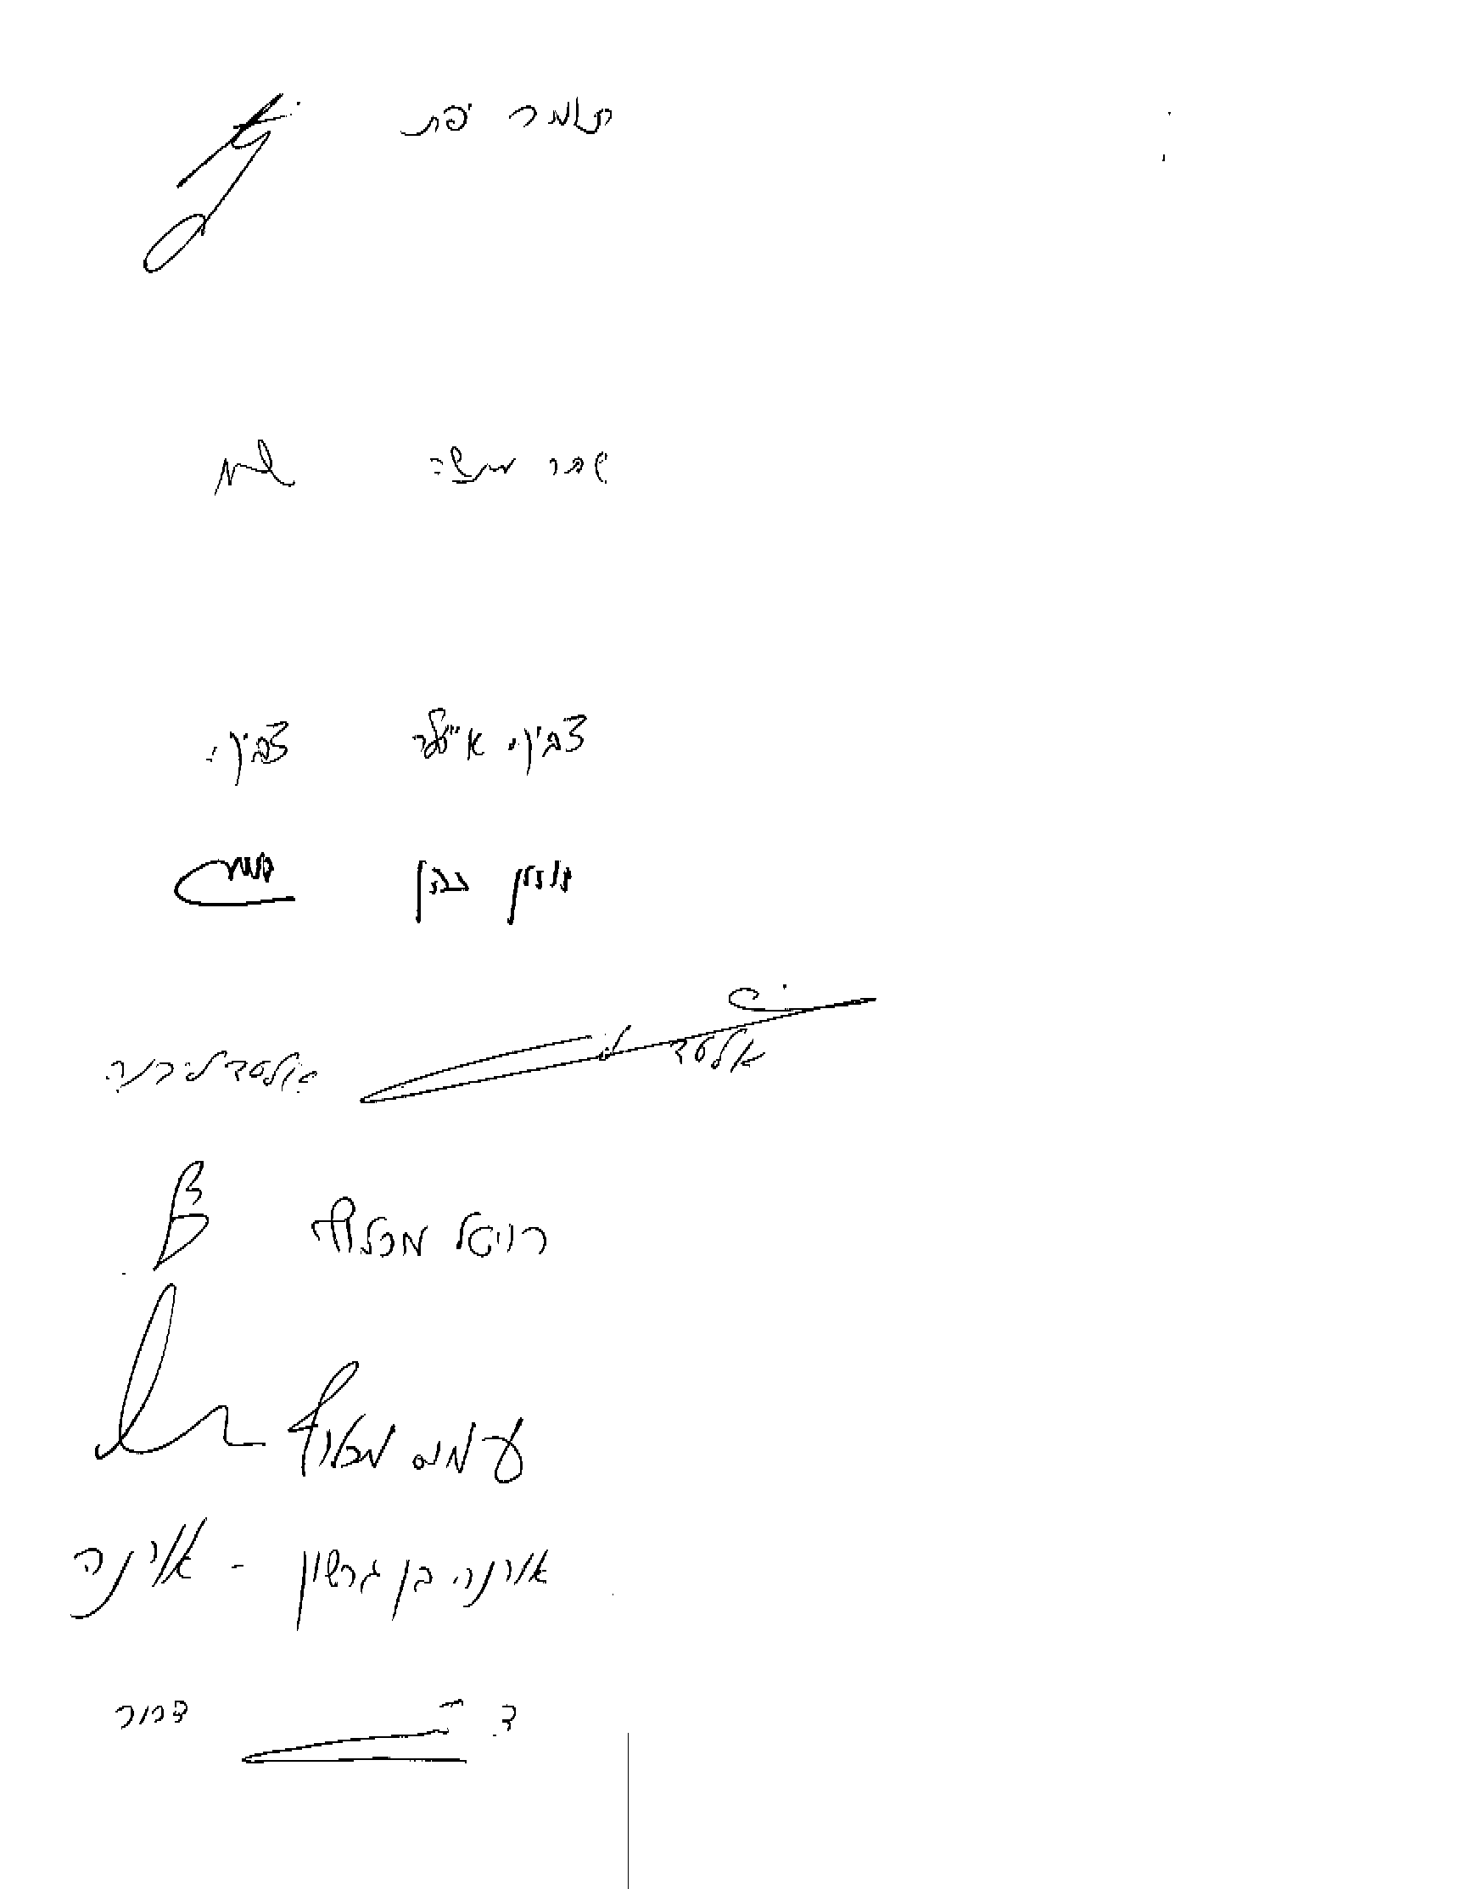
בברכה,
דרור מור, רפ"ק
ע' רמ"ד מסחר

נספח ב'- מעוכן

מחירון למכרז פומבי 16/2013 – אספקת ארוחות בחנויות נוחות

הננו מוכנים לספק לשוטרים/עובדי המשטרה את הפריטים המפורטים במחירים המפורטים להלן:

מס"ד | קבוצה | תיאור הפריט | מחיר ליחידה אחת  ב- ₪ כולל מע"מ
1 | ערכות | ערכה 1 (כהגדרתה במפרט) | 13 ₪ לערכה מלאה
2 | ערכות | ערכה 2 (כהגדרתה במפרט) | 15 ₪ לערכה מלאה

הערות:
  - המחירים כוללים מע"מ בשיעור של 17%.
  - המחיר המפורט להלן יהיה סופי ויכלול את כל מרכיבי השירות הכרוכים באספקתם בחנות.

________________ | / / | ________________
שם מורשה החתימה מטעם המציע | תאריך | חתימה וחותמת המציע

